بسم الله الرحمن الرحيم

سلطة المكرونة بالتونة

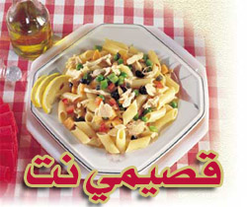

المقادير

1 عبوه مكرونة 500 جرام (أقلام قصيرة)
2/1 كوب من مايونيز
1 ملعقة شاي من مسحوق الزعتر المجفف
2 عود من الكرفس المقطع مكعبات
1 علبه (195غ) من تونة البيضاء المتماسكة
جزر وطماطم مقطعه إلى مكعبات صغيره

الطريقة

اطبخي المكرونة وفقاً لتعليمات العبوة. صفيها من الماء واتركيها حتى تبرد. في إناء كبير. افرغي محتويات علبه التونة بعد تصفيتها من الزيت. اهرسيها هرساً ناعماً. أضيفي البسلة والجزر الطازج وقطع الطماطم والكرفس ومن ثم اخلطيها جيداً مع المايونيز حتى تتمازج. ضعي المكرونة في طبق تقديم السلطة واخلطيها مع المزيج حتى تتجانس. زينيها بقليل من الزعتر المجفف
تقدم باردة مع شرائح من الليمون

عوافي عليكم

